الجمهورية الجزائرية الديمقراطية الشعبية
وزارة التربية الوطنية السنة الدراسية 2220 -2023
مديرية التربية لولاية مستغانم من إعداد الأستاذ روجان شارف
نموذج 3 إختبار الفصل الأول في مادة : الرياضيات المدة : ساعتين
الجزء الأول : ( 12 نقطة )
التمرين الأول : ( 04 نقاط )
$A= \frac{-5 }{8} ÷ \frac{3}{2} ×3+ \frac{7}{4}$ ، $B= \frac{58 ×{10}^{-4} ×4 ×{10}^{9}}{8 × {10}^{3}}$
$$C= \sqrt{12} -5 \sqrt{3} +2 \sqrt{48}$$
- احسب $A$ .
- أعط الكتابة العلمية لـ : $B$
- احسب $PGCD \left( 1053 ;325 \right)$
- أكتب $\frac{325}{1053}$ على شكل كسر غير قابل للاختزال .
التمرين الثاني : ( 04 نقاط)
لتكن الأعداد $A ،B ، C$ حيث $A= \sqrt{80} ، B=2 \sqrt{45} ،C=1+ \sqrt{5}$
- أكتب العدد $A+B$ على شكل $a\sqrt{5}$ حيث a عدد طبيعي .
- بين أن: $A×B$ عدد طبيعي .
- أكتب $\frac{C}{\sqrt{5}}$ على شكل نسبة مقامها عدد ناطق .
التمرين الثالث : ( 04 نقاط ) ( مقترح )
إليك الشكل أدناه (الأطوال غير حقيقية ) حيث:
- EA = 20 cm , EB = 30 cm , EC = 9 cm , ED = 13,5m , DC=18cm
- هل المستقيمان (AB) و (DC) متوازيان ؟ علّل
- احسب الطول AB
الجزء الثاني : ( 08 نقاط )
الوضعية الإدماجية :
كعادته يقوم أيوب بجولة صيد كل نهاية أسبوع , فكانت الوجهة جبال الأوراس , حيث وُفِقَ أيوب في ثلاث رميات كانت كالتالي : (في جميع المشاهد أسفله : القياسات غير حقيقية , وحدة الطول هي المتر)
الرمية الأولى : ‘’ المشهد (1) يبين عملية صيد أرنب ‘’
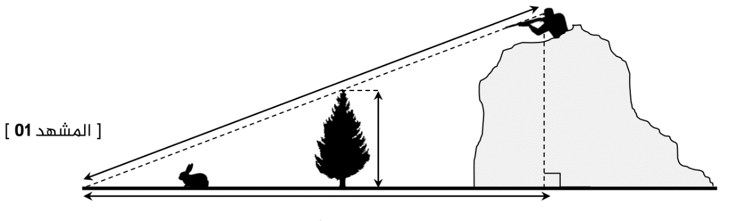
5
20
16
- بين أن الإرتفاع الذي يصوّب منه أيوب هو 12 m .
صفحة 1 من 2

ينتظر أيوب تقدم الأرنب ليكون في مجال رؤيته .
- جد أصغر مسافة بين الشجرة و الأرنب ليتمكن أيوب من التصويب . (بالتدوير إلى 0.1 )
الرمية الثانية : ‘’ المشهد (2) يبين عملية صيد طائر السُمّان ‘’
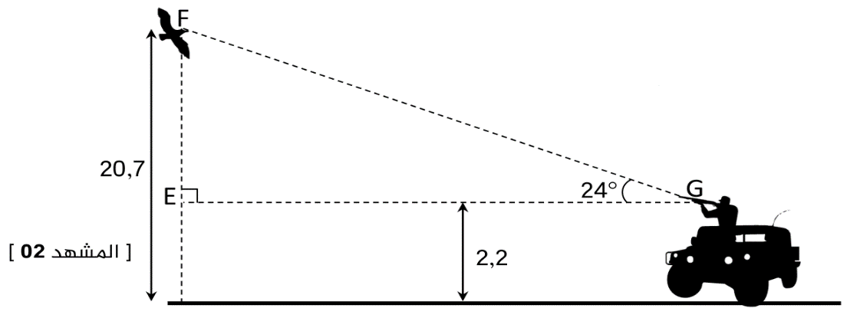
يستعمل أيوب في هذه الرمية بندقية صيد يصل مداها إلى 50 m .
- إستنتج الطول EF .
- بيّن أن مدى رمي أيوب مناسب لإصابة هذا الطائر .

الرمية الثالثة : ‘’ المشهد (3) يبين عملية صيد طائر الحجل ‘’
تسلق أيوب أحد الأشجار لإصابة الهدف مستعملا البندقية , فيصوّب بزاوية رمي قيسها α
- بين طبيعة المثلث RTS
- أوجد قيس الزاوية α التي تمكن أيوب من إصابة الهدف .(بالتدوير إلى الوحدة)
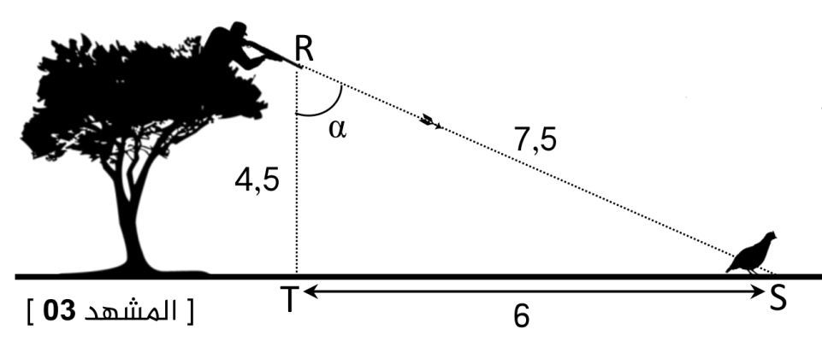

بالتوفيق للجميع

صفحة الأستاذ روجان شارف https://www.facebook.com/roudjane.math.cem

صفحة 2 من 2

